Лабораторная работа № 2
ИССЛЕДОВАНИЕ КРИПТОГРАФИЧЕСКИХ ШИФРОВ НА ОСНОВЕ ПОДСТАНОВКИ (ЗАМЕНЫ) СИМВОЛОВ
Цель: изучение и приобретение практических навыков разработки и использования приложений для реализации подстановочных шифров.
Теоретические сведения
Сущность подстановочного шифрования состоит в том, что исходный текст (из множества М) и зашифрованный текст (из множества С) основаны на использовании одного и того же или разных алфавитов, а тайной или ключевой информацией является алгоритм подстановки.
Моноалфавитные шифры подстановки
В данных шифрах операция замены производится раздельно над каждым одиночным символом сообщения Мi. Для наглядной демонстрации шифра простой замены достаточно выписать под заданным алфавитом тот же алфавит, но в другом порядке или, например, со смещением. Записанный таким образом алфавит называют алфавитом замены.
Максимальное количество ключей для любого шифра этого вида не превышает N!, где N – количество символов в алфавите.
Для математического описания криптографического преобразования предполагаем, что зашифрованная буква ay (ay ∈ Сi), соответствующая символу aх (aх ∈ Мi), находится на позиции.
y ≡ x + k mod N,
где x, y – индекс (порядковый номер, начиная с 0) символа в используемом алфавите; k – ключ.
Для расшифрования сообщения Сi необходимо произвести расчеты, обратные выражению:
х ≡ у – k mod N,
Соотношениям соответствует классический шифр подстановки – шифр Цезаря.
Существуют различные модификации шифра Цезаря, в частности, Атбаш и лозунговый шифр.
Одним из существенных недостатков моноалфавитных шифров является их низкая криптостойкость. Зачастую метод криптоанализа базируется на частоте встречаемости букв исходного текста.
Система шифрования Цезаря с ключевым словом (лозунгом). Также является одноалфавитной системой подстановки. Особенностью этой системы является использование ключевого слова (лозунга) для смещения и изменения порядка символов в алфавите подстановки (желательно, чтобы все буквы ключевого слова были различными). Ключевое слово пишется в начале алфавита подстановки.
Применяя одновременно операции сложения и умножения по модулю n над элементами множества (индексами букв алфавита), можно получить систему подстановок, которую называют аффинной системой подстановок Цезаря. Определим процедуру зашифрования в такой системе:
y ≡ ax + b mod N,
где a и b – целые числа.
Полиграммные шифры
В таких шифрах одна подстановка соответствует сразу нескольким символам исходного текста.
Первым известным шифром этого типа является шифр Порты. Шифр представляется в виде таблицы. Наверху горизонтально и слева вертикально записывается стандартный алфавит. В ячейках таблицы записываются числа в определенном порядке.
Омофонические шифры
Омофонические шифры (омофоническая замена), или однозвучные шифры подстановки, создавались с целью увеличить сложность частотного анализа шифртекстов путем маскировки реальных частот появления символов текста с помощью омофонии.
В 1401 г. Симеоне де Крема стал использовать таблицы омофонов для сокрытия частоты появления гласных букв в тексте при помощи более чем одной подстановки. Такие шифры позже стали называться шифрами многозначной замены, или омофонами (от греч. homos – одинаковый и phone – звук; слова, которые звучат одинаково, но пишутся по-разному и имеют разное значение; очень много подобных слов содержит английский язык).
Полиалфавитные шифры
Полиалфавитные (или многоалфавитные) шифры состоят из нескольких шифров однозначной замены. Выбор варианта алфавита для зашифрования одного символа зависит от особенностей метода шифрования.
Диск Альберти. В «Трактате о шифрах» Альберти приводит первое точное описание многоалфавитного шифра на основе шифровального диска.
Он состоял из двух дисков – внешнего неподвижного и внутреннего подвижного, на которые были нанесены буквы алфавита. Процесс шифрования заключался в нахождении буквы открытого текста на внешнем диске и замене ее на букву с внутреннего диска, стоящую под ней. После этого внутренний диск сдвигался на одну позицию, и шифрование второй буквы производилось уже по-новому шифралфавиту. Ключом данного шифра являлся порядок расположения букв на дисках и начальное положение внутреннего диска относительно внешнего.
Таблица Трисемуса. В 1518 г. в развитии криптографии был сделан важный шаг благодаря появлению в Германии первой печатной книги по криптографии. Аббат Иоганнес Трисемус, настоятель монастыря в Вюрцбурге, написал книгу «Полиграфия», в которой он описал ряда шифров, один из которых развивает идею многоалфавитной подстановки. Зашифрование осуществляется так: заготавливается таблица подстановки (так называемая «таблица Трисемуса» – таблица со стороной, равной N, где N – мощность алфавита), где первая строка – это алфавит, вторая – алфавит, сдвинутый на один символ, и т. д. При зашифровании первая буква открытого текста заменяется на букву, стоящую в первой строке, вторая – на букву, стоящую во второй строке, и т. д. После использования последней строки вновь возвращаются к первой.
Шифр Виженера. В 1586 г. французский дипломат Блез Виженер представил перед комиссией Генриха III описание простого, но довольно стойкого шифра, в основе которого лежит таблица Трисемуса. В этом шифре мы имеем дело с последовательностью сдвигов, циклически повторяющейся. Основная идея заключается в следующем. Создается таблица (таблица Виженера) размером N×N (N – число знаков в используемом алфавите). Эти знаки могут включать не только буквы, но и, например, пробел или иные знаки. В первой строке таблицы записывается весь используемый алфавит. Каждая последующая строка получается из предыдущего циклического сдвига последней на 1 символ влево. Таким образом, при мощности алфавита (английского языка), равной 26, необходимо выполнить последовательно 25 сдвигов для формирования всей таблицы.
Роторные машины. Идеи Альберти и Виженера использовались при создании электромеханических роторных машин первой половины ХХ в. Некоторые из них применялись в разных странах вплоть до 1980-х гг. В большинстве из них использовались роторы (механические колеса), взаимное расположение которых определяло текущий алфавит шифрозамен, используемый для выполнения подстановки. Наиболее известной из роторных машин является немецкая машина времен Второй мировой войны «Энигма».
Существует определенное сходство между подстановочными шифрами и шифрами на основе гаммирования. Последние рассматриваются как самостоятельный класс. Такие шифры схожи с подстановочными (и в определенном плане – с перестановочными) тем, что в обоих случаях можно использовать табличное представление выполняемых операций на основе ключей. В шифрах на основе гаммирования и в подстановочных шифрах при зашифровании происходит подмена одних символов другими.
Общие сведения о криптоанализе
Еще раз вспомним, что криптоанализ – это раздел криптологии, занимающийся методами взлома шифров или методами организации криптографических атак на шифры.
Атака с известным шифртекстом (ciphertext only attack). Предполагается, что противник знает алгоритм шифрования, у него имеется набор перехваченных шифрограмм, но он не знает секретный ключ.
Разновидности такой атаки:
• полный перебор ключей (лобовая атака, bruteforce attack);
• атака по словарю, перебор ключей по словарю (dictionary attack); применяется часто для взлома паролей;
• частотный криптоанализ – метод взлома шифра, основывающийся на предположении о существовании зависимости между частотой появления символов алфавита в открытых сообщениях и соответствующих шифрозамен в шифрограммах (этот вопрос с практической точки зрения мы анализировали при выполнении лабораторной работы № 2 из [2]).
Атака с выбором шифртекста (chosen cipher text attack). Криптоаналитик имеет возможность выбрать необходимое количество шифрограмм и получить соответствующие им открытые тексты. Он также может воспользоваться устройством расшифрования один или несколько раз для получения шифртекста в расшифрованном виде. Используя полученные данные, он может попытаться восстановить секретный ключ.
Адаптивная атака с выбором шифртекста (adaptive chosen ciphertext attack). Криптоаналитик имеет возможность выбирать новые шифрограммы для расшифрования с учетом того, что ему известна некоторая информация из предыдущих сообщений. В некоторых криптографических протоколах при получении шифрограммы, несоответствующей стандарту (содержащей ошибки), отправитель получает ответное сообщение, иногда с детализированным описанием этапа проверки и причины возникновения ошибки. Криптоаналитик может использовать эту информацию для последовательной посылки и уточнения параметров криптосистемы.
Атака с известным открытым текстом (known plaintext attack). То же, что и предыдущая, но противник для некоторых шифрограмм получает в свое распоряжение соответствующие им открытые тексты.
Атака с выбором открытого текста (chosen plaintext attack). Криптоаналитик обладает некоторыми открытыми текстами и соответствующими шифртекстами. Кроме того, он имеет возможность зашифровать несколько предварительно выбранных открытых текстов (до начала атаки).
Разновидности:
• атака на основе получения временного неконфиденциального доступа к шифрующему устройству для получения пар открытых и тайных текстов (известны случаи реализации таких атак спецслужбами);
• атака на основе использования информации о структуре сообщений или стандартных фразах – криптоаналитики из БлетчлиПарка (Bletchley Park) могли определить открытый текст сообщений «Энигмы» (см. далее лабораторную работу № 4) в зависимости от того, когда эти сообщения были посланы и как они подписывались;
• перебор ключей по словарю (dictionary attack) – криптоаналитик шифрует слова и фразы, наличие которых предполагается в шифрограмме, с использованием различных ключей; совпадение зашифрованных слов и фраз с частями шифрограммы может говорить о взломе ключа.
Адаптивная атака с выбором открытого текста (adaptive chosen plaintext attack). Криптоаналитик имеет возможность выбирать новые открытые тексты с учетом того, что ему известна некоторая информация из предыдущих сообщений – он может получить пары «открытое сообщение – шифрограмма», в том числе и после начала атаки.
Атака на основе связанных ключей (related key attack). Криптоаналитик знает не сами ключи, а некоторые различия (соотношения) между ними; реальные криптосистемы используют разные ключи, связанные известным соотношением, например, для каждого нового сообщения предыдущее значение ключа увеличивается на единицу или преобразуется на основе операции сдвига.
Атака с выбором ключа (chosen key attack). Криптоаналитик задает часть ключа, а на оставшуюся часть ключа выполняет атаку на основе связанных ключей.
Практическое задание
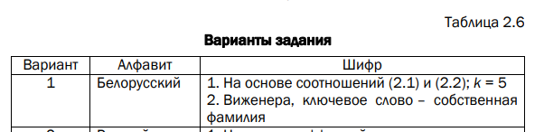
1. Разработать авторское приложение в соответствии с целью лабораторной работы. Приложение должно реализовывать следующие операции:
• выполнять зашифрование/расшифрование текстовых документов (объемом не менее 5 тысяч знаков), созданных на основе алфавита языка в соответствии с нижеследующей таблицей вариантов задания; при этом следует использовать шифры подстановки из третьего столбца данной таблицы.
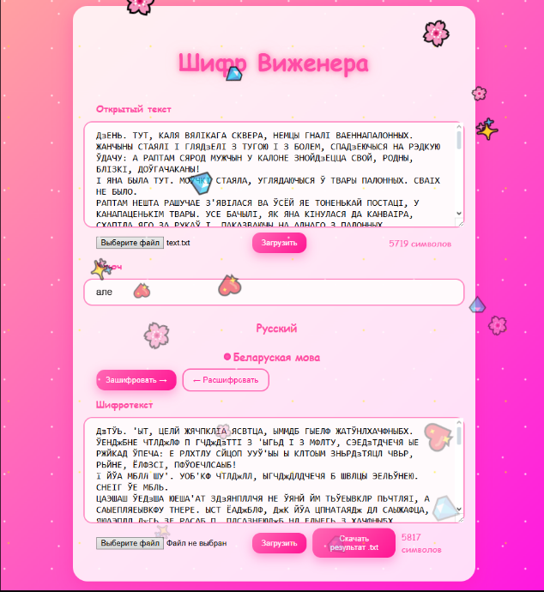
Рисунок 1.1 – Окно для шифра
encryption: function (lang, text, key) {
if (lang !== "ru" && lang !== "bel") return false;

if (lang === "bel") {
text = this.parseBelarusianText(text);
key = this.parseBelarusianText(this.genKey(text, key));
} else {
text = text.split("");
key = this.genKey(text, key).split("");
}

this.genSqViz(lang);
var s = "";
var keyIndex = 0;

for (var i = 0; i < text.length; i++) {
let row = this[lang].indexOf(text[i]);
if (row === -1) {
s += text[i];
} else {
let col = this[lang].indexOf(key[keyIndex]);
s += this.square[row][col];
keyIndex++;
}
}
return s;
},
Листинг 1 – Функция для зашифрования
decryption: function (lang, key, cipher) {
if (lang !== "ru" && lang !== "bel") return false;

if (lang === "bel") {
cipher = this.parseBelarusianText(cipher);
key = this.parseBelarusianText(this.genKey(cipher, key));
} else {
cipher = cipher.split("");
key = this.genKey(cipher, key).split("");
}

this.genSqViz(lang);
var s = "";
var keyIndex = 0;

for (var i = 0; i < cipher.length; i++) {
let row = this[lang].indexOf(key[keyIndex]);
let coll = this.square[row]?.indexOf(cipher[i]);

if (row === -1 || coll === -1) {
s += cipher[i];
} else {
s += this[lang][coll];
keyIndex++;
}
}
return s;
},
Листинг 2 – Функция для дешифрования
• сформировать гистограммы частот появления символов для исходного и зашифрованного сообщений;
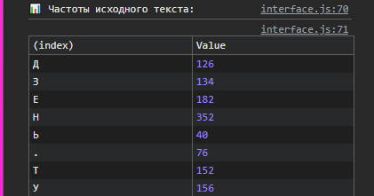
Рисунок 1.2 – Частоты появления символов исходного сообщения
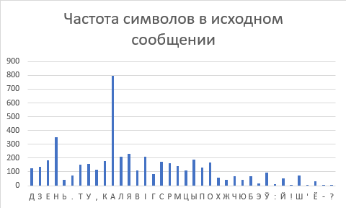
Рисунок 1.3 – Гистограмма частот появления для исходного сообщения
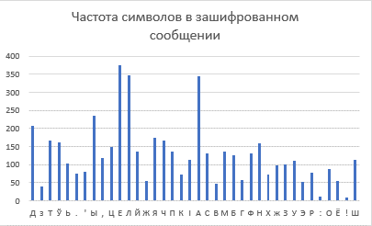
Рисунок 1.4 – Гистограмма частот появления для зашифрованного сообщения
• оценить время выполнения операций зашифрования/расшифрования.
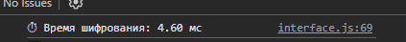
Рисунок 1.5 – Время зашифрования
Вывод
Шифр Виженера – классический многоалфавитный подстановочный шифр, придуманный в XVI веке. Его основная идея заключается в том, что каждый символ открытого текста заменяется не по одному фиксированному алфавиту, а по множеству алфавитов, которые циклически выбираются в зависимости от ключа.
Частотный анализ показал, что распределение символов в зашифрованном тексте становится равномерным и не зависит от статистики исходного языка. Это подтверждает устойчивость шифра Виженера к простому частотному анализу.
Однако, теоретическая криптостойкость ограничена: при известных атаках (Kasiski test, Friedman test) возможно определение длины ключа и его последующий подбор.

